2024

Lavet af: Ahmad Hassan Khan, Robin Alan Koyuncu og Saiem Qureshi

Vejleder: Asger Lindholdt

18-04-2024

Kemi Rapport: Plastik lavet af Biomasse

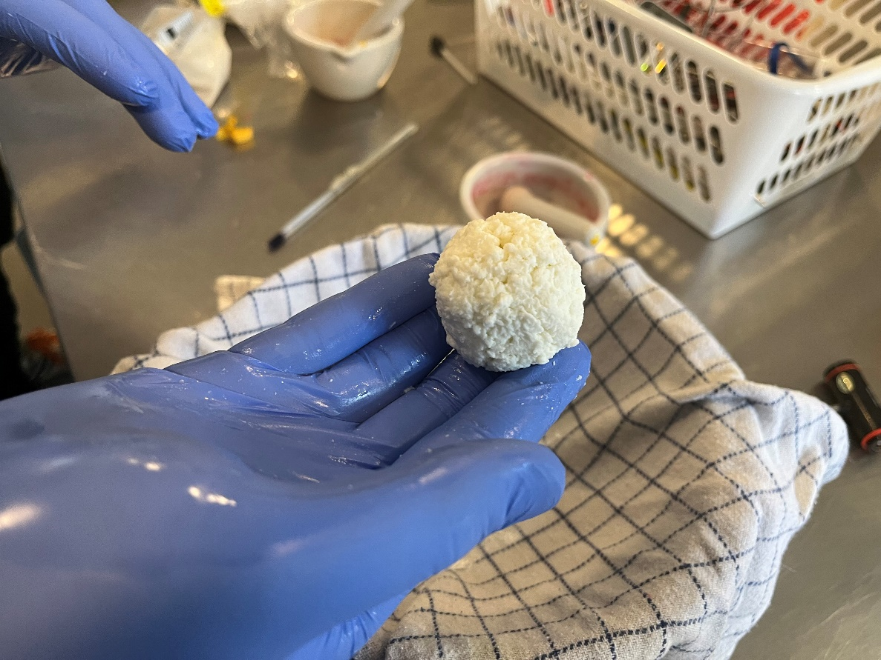

Indhold

Indledning med formål 2

Hypotese 2

Teori 2

Materialer 6

Fremgangsmåde 6

Observationer/data 6

Resultater 8

Fejlkilder 9

Fortolkning og diskussion af resultater 10

Konklusion 11

# Indledning med formål

Fremstillingen af plastik fra biomasse er et vigtigt skridt mod at reducere vores afhængighed af ikke-bæredygtige ressourcer. En metode til at opnå dette er ved at udskille og oprense proteiner fra mælk. Dette er en innovativ tilgang, der udnytter de naturlige komponenter i mælk til at skabe plastikmaterialer. Derfor er vores formål med dette forsøg at undersøge og optimere processen til udskillelse og oprensning af proteiner fra mælk med henblik på at anvende dem i fremstillingen af bioplastik.

# Hypotese

Når mælken opvarmes og eddike tilsættes, forventes det, at de positive ioner fra eddiken neutraliserer de negative ladninger på casein-micellerne i mælken. Dette vil få casien-micellerne til at klumpe sammen og danne en fast masse, som er det ønskede resultat for at danne plastik. Det forventes også, at plastikken dannet fra denne proces vil have en holdbarhed, der gør den velegnet til visse anvendelser.

# Teori

Ved normal pH-niveau i mælken er proteinerne jævnt fordelt, da de har en negativ ladning, hvilket resulterer i en elektrostatisk frastødning og dermed en fordeling af proteinerne i væsken. Imidlertid ændres denne dynamik, når vi introducerer eddikesyre, en syre. Eddikesyren neutraliserer den negative ladning på proteinerne, hvilket får dem til at tiltrække hinanden og klumpe sammen til større aggregater. Denne proces minder om den, der opstår under dannelse af polyethen, hvor dobbeltbindingerne i ethen-molekylerne brydes for at danne en lineær polymerkæde.

Hvis vi kigger på hvad der sker med carbonbindingerne i ethen-molekylet, når det bliver bundet i polyethen, omdannes de dobbelte carbon-bindinger til enkeltbindinger, som bliver gentaget flere gange i en lang kæde. Det skyldes at bindingerne brydes og dannes til enkeltbindinger, som ses her.

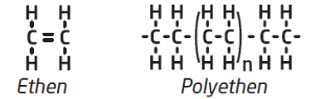

Det er vigtigt at bemærke, at det plastik, der dannes på denne måde fra mælk og eddike, ikke har den samme holdbarhed som traditionel oliebaseret plastik. Dette skyldes, at molekylerne i oliebaserede polymerer har stærkere bindinger end dem i mælkeplasten, hvilket resulterer i en mere robust struktur.

Desuden observeres der en forskel i skrøbelighed mellem mælkeplast fremstillet af fed mælk og skummetmælk. Plastik lavet af fed mælk er ofte mere skrøbeligt på grund af tilstedeværelsen af flere urenheder, hvilket resulterer i en mindre ren polymerstruktur sammenlignet med skummetmælk.

Mælkesyre-molekyle:

Når et mælkesyre-molekyle bliver bundet i en polymælkesyre-kæde (PLA), gennemgår det en proces kaldet polymerisation. I dette tilfælde vil mælkesyremolekylet miste en vandmolekyle ($H_{2}O$) for at danne en forbindelse med det næste mælkesyremolekyle. Denne proces gentages for hvert efterfølgende mælkesyremolekyle, hvilket resulterer i dannelsen af ​​en lang kæde af polymælkesyre.

Når vandmolekylet bliver frigivet, er det to hydrogenatomer (H) og et oxygenatom (O), der bliver tilovers fra mælkesyre-molekylet. Disse atomer bidrager ikke til den lineære kædestruktur af polymælkesyren, men de kan frigives som vanddamp under polymerisationsprocessen. Derfor er det ikke disse atomer, der indgår i den endelige struktur af PLA, men de kan blive en del af biprodukterne fra fremstillingsprocessen

Afstemning af reaktion for mælkesyregæring:

Her har vi den oprindelig mælksyregæring:



$$C_{6}H_{12}O_{6}→{CH}_{3}CH(OH)COOH$$

$$C_{6}H_{12}O_{6}→2{CH}_{3}CH\left(OH\right)COOH$$

Hvis vi sætter 2 foran produktet vil reaktion afstemme.

Når mælken bliver sur, falder dens pH-værdi som kan få proteiner i mælken til at klumpe.

Når mælk bliver gammel og sur, skyldes det, at bakterier omdanner mælkesukker til mælkesyre. Det der sker med pH-værdien, når koncentrationen stiger er at pH-værdien falder, som får proteinerne til at klumpe sammen, som gør mælken tyk og sur. Grundet til dette er at bakterierne omdanner det naturlige mælkesukker og laktose til mælkesyre.

Når mælken gennemgår en sur proces, som følge af bakteriel aktivitet, omdannes mælkesukker til mælkesyre. Dette sænker pH-værdien og resulterer i et surere miljø. I dette surere miljø ændrer kaseinproteinerne deres struktur og klumper sammen, hvilket fører til koaguleringen af mælken.  
  
Koagulering er, når en væske klumper sammen. Det sker ofte på grund af ændringer i pH-værdien eller ved tilsætning af et bestemt stof. I mælk dannes klumper, når kaseinproteinerne ændrer deres struktur og samler sig. Det spiller en vigtig rolle i madlavning, som f.eks. i processen med at lave ost.  
  
Denne koagulering manifesteres som synlige klumper eller udfældninger i mælken, og det er en af årsagerne til, at sur mælk adskiller sig fra frisk mælk både i konsistens og smag. Dette fænomen er centralt i processen med at lave ost, hvor koagulering af mælken er et trin i at adskille ostemassen fra valle.

Her er et billede af mælkesyre med Fischerprojektion for at give noget visuelt til læseren:

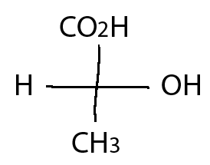

I mælkesyre findes et asymmetrisk carbon atom, fordi det er bundet til fire forskellige grupper: et hydrogenatom, en hydroxylgruppe, en carboxylgruppe og en methylgruppe. Dette gør mælkesyre til et chiralt molekyle, hvilket betyder, at det har to enantiomerer eller spejlbilleder, kendt som L- og D- formen.

S-form af mælkesyre tegnet med fischerprojektion

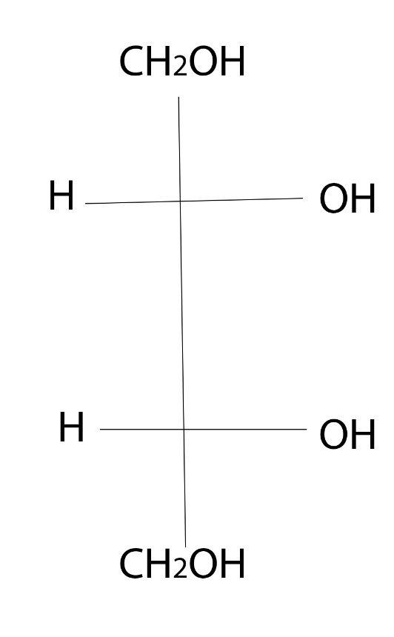

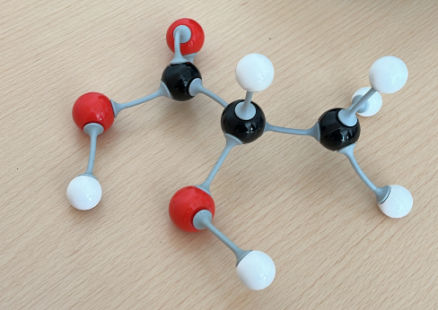

Polymælkesyre og mælkesyre har funktionelle grupper. En af de funktionelle grupper er carboxylsyregruppen. Carboxylsyregruppen består af et carbonatom bundet til et oxygenatom ved en dobbeltbinding og til en hydroxylgruppe ved en enkeltbinding. Hydrogenatomet i en carboxylgruppe er surt og kan fraspaltes som en hydron. -COOH. Carboxylgruppen kan frigive en hydrogenion (H+), hvilket resulterer i en sur smag og et lavt pH-niveau

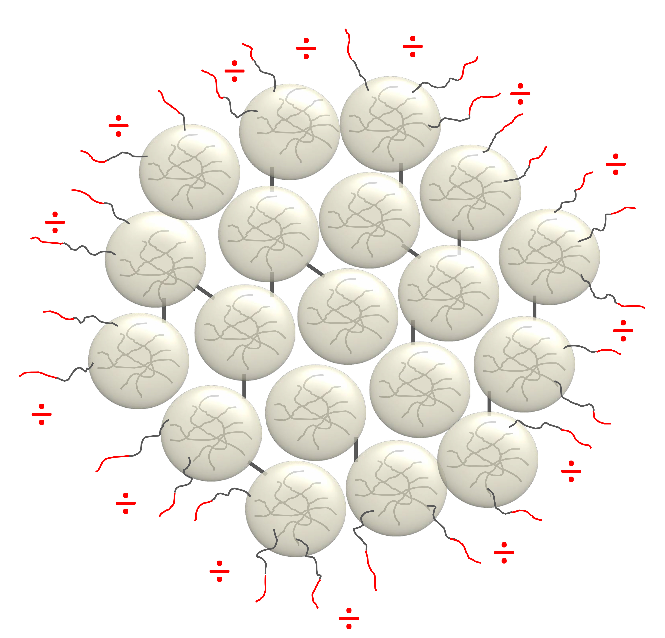 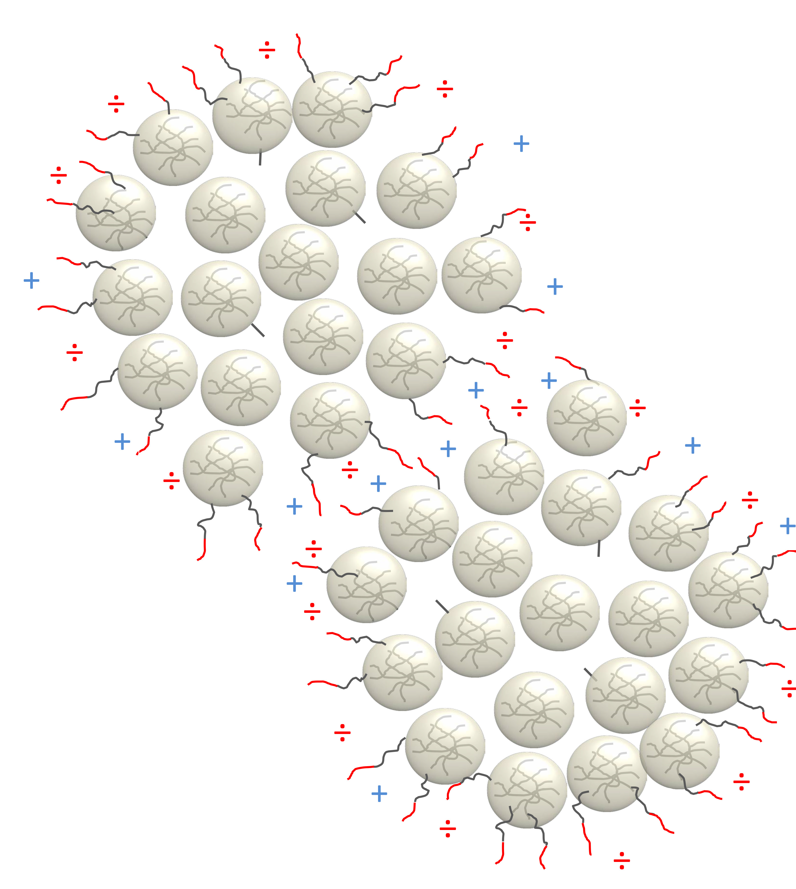

Graf 1 Graf 2

Lad os kigge på hvorfor det negativt ladede caseinmolekyle (Figur 1) findes ved en højere pH-værdi end kaseinmolekylet med både positive og negative ladninger (Figur 2).

I figur 1, hvor caseinmolekylet har en negativ ladning, er dette sandsynligvis fordi casein har mistet nogle af sine funktionelle grupper (for eksempel aminogrupper eller carboxylgrupper) på grund af en højere pH. Ved højere pH-værdier optager caseinmolekylerne flere hydroxidioner (OH⁻), hvilket resulterer i at mistelse af hydrogen-ioner i visse funktionelle grupper og dermed en negativ ladning.

I figur 2, hvor caseinmolekylet har både positive og negative ladninger, kan dette repræsentere et mere komplekst billede af caseinmolekylet. Dette kan skyldes, at caseinmolekylerne har flere forskellige funktionelle grupper, der reagerer forskelligt med protoner ved forskellige pH-niveauer. Således kan nogle grupper have mistet hydrogen-ioner og har en negativ ladning, mens andre grupper beholder deres hydrogen-ioner og har en positiv ladning.

Derfor kan det negative ladede caseinmolekyle findes ved en højere pH-værdi end kaseinmolekylet med både positive og negative ladninger, fordi det førstnævnte har mistet hydrogen-ioner og har derfor en højere negativ ladning ved denne pH-værdi.

# Materialer

* 20 ml eddike
* En gryde
* 200 ml minimælk
* Bægerglas (250 ml)
* Bægerglas (500 ml) eller stor skål
* Indikatorpapir
* Måleglas (100 ml)
* Røreske
* Termometer
* Varmeplade
* Viskestykke

# Fremgangsmåde

1. Vi startede med at ligge et stykke viskestyk over en skål.
2. Derefter hældte vi 200ml minimælk i gryden.
3. Herefter tændt vi for, varmpladen og sat et termometer i gryden.
4. Vi rørte rundt i mælken indtil den blev 55° C og slukket for varmen herefter.
5. Lig efter at have slukket for varmen puttede vi indikator papir i mælken for at måle pH-værdien.
6. Derefter tilsæt vi 20ml eddike i mælken og rørte rundt i ca. 3min.
7. Også hældt vi klumpede mælk i skålen igennem viskestykket og lade de køle af.
8. Efter 20min var mælken afkølet derfor begyndte vi at forme plastik i et boldt form.
9. Til sidst målt vi vægten af plastik boldt til 22,6 g.

# Observationer/data

Her har vi pH-værdi af eddike i mælk.

pH-værdi = 4,5

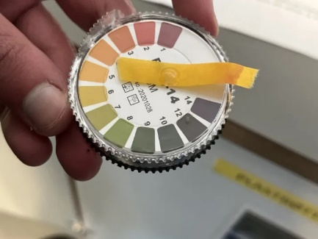

Her bliver der målt pH-værdi af bare mælk på 55 grader.

pH-værdi = 6,5

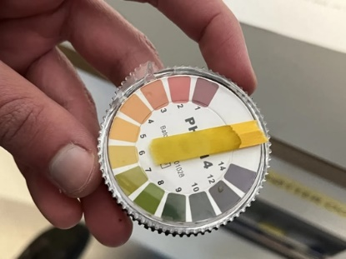

Her har udformning af plastik efter den har tørret sig lidt.

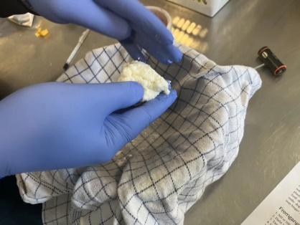

Her bliver vores plastik bold vejet.

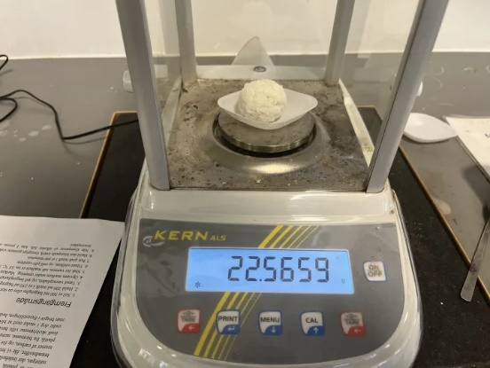

# Resultater

For at beregne udbyttet af casein i mælk ved hjælp af den angivne formel, sætter vi værdierne ind:

$$Udbytte=\frac{Masse af casein}{Masse af mælk}*100\%$$

Givet at massen af casein er 22,5659 og massen af mælk er 200 g: $$Udbytte=\frac{22.5659 gram}{200 gram}*100\% \\ Udbytte=\frac{22.5659 gram}{200 gram}*100 \\ Udbytte=11.28295\% \\ Udbytte=11.28\%$$

Når casein og formaldehyd blandes for at lave caseinplastik, sker der en bestemt type reaktion kaldet kondensation. Det betyder, at to molekyler binder sig sammen og samtidig frigiver et lille molekyle, som her er vand. Det er en typisk måde at lave plastik på, hvor små byggesten (monomerer) sættes sammen til lange kæder.

Her beregnes koncentration af $H_{3}O^{+}$ af mælk.

$$pH=6,5$$

$$pH=-log⁡[10](s)$$

Vi udregner negativt logaritme til k og isolere k.

$$6,5=-log⁡[10](k)$$

Her beregnes så k til 0,000031622 $[\frac{M}{l}]$

$$H_{3}O^{+}=0.000031622[\frac{M}{l}]$$

Her er vores beregnet $H_{3}O^{+}$ koncentration som svarer til $3,1622·{10}^{-7}\frac{M}{l}$ i forhold pH-værdien 5,5.

Her beregnes koncentration af $H_{3}O^{+}$ af mælk med eddike.

$$pH=4,5$$

$$pH=-log⁡[10](k)$$

Vi udregner negativt logaritme til k og isolere k.

$$4,5=-log⁡[10](k)$$

Her beregnes så k til 0,000031622 $[\frac{M}{l}]$

$$H_{3}O^{+}=0.000031622[\frac{M}{l}]$$

Her er vores beregnet $H_{3}O^{+}$ koncentration som svarer til $3,1622·{10}^{-5}\frac{M}{l}$ i forhold pH-værdien 4,5.

Resultaterne af forsøget demonstrerer tydeligt effekten af tilsætning af eddike til mælken. Før tilsætningen af eddike havde mælken en pH-værdi på 6,5, hvilket indikerer en svagt sur opløsning. Efter tilsætningen af eddike faldt pH-værdien markant til 4,5, hvilket tyder på en betydelig stigning i surheden.

Desuden blev udbyttet af casein i mælken beregnet til at være 11,28%. Dette viser, hvor stor en del af mælken der reagerede med eddike og resulterede i dannelse af caseinbaseret plastik.

Resultaterne af forsøget demonstrerer tydeligt effekten af tilsætning af eddike til mælken. Før tilsætningen af eddike havde mælken en pH-værdi på 6,5, hvilket indikerer en svagt sur opløsning. Efter tilsætningen af eddike faldt pH-værdien markant til 4,5, hvilket tyder på en betydelig stigning i surheden.

Desuden blev udbyttet af casein i mælken beregnet til at være 11,28%. Dette viser, hvor stor en del af mælken der reagerede med eddike og resulterede i dannelse af caseinbaseret plastik.  
  
Ved at beregne koncentrationen af $H₃O⁺-ioner$ (hydroniumioner) før og efter tilsætningen af eddike, kunne vi observere en væsentlig stigning i surheden af mælken. Ved en pH-værdi på 6,5 var koncentrationen af $H^{3}O^{+}3,1622·{10}^{-7}\frac{M}{l}$, mens den steg til $3,1622·{10}^{-5}\frac{M}{l}$ ved en pH-værdi på 4,5. Denne ændring i $H₃O⁺-$ koncentrationen understreger den øgede surhed i mælken som følge af tilsætningen af eddike.

Samlet set viser resultaterne, at tilsætning af eddike til mælk forårsager en markant ændring i pH-værdien og surheden af mælken, hvilket er afgørende for dannelsen af caseinbaseret plastik.

# Fejlkilder

Måleusikkerhed er en væsentlig faktor, da præcise målinger af masse, temperatur og pH-værdi er afgørende for at opnå pålidelige resultater. Eventuelle unøjagtigheder i disse målinger kan føre til fejl i udbytteberegningerne og svække gyldigheden af vores konklusioner.  
  
Variabiliteten i mælkesammensætningen er en vigtig overvejelse, da faktorer som dyrets diæt, race og individuelle forskelle kan påvirke sammensætningen af mælken. Forståelse af disse variationer er nødvendig for at forudsige og håndtere potentielle ændringer i kvaliteten og konsistensen af det resulterende plastik.  
  
En mindre nøjagtig separation under filteringsprocessen kan forvride vores resultater. Det er vigtigt at optimere filteringsprocessen for at sikre effektiv separation af kaseinproteinerne og dermed forbedre nøjagtigheden af udbytteberegningerne.

Variationer i klumpningsgraden af kaseinproteinerne kan påvirke resultatets reproducerbarhed og pålidelighed. Faktorer som temperatur, pH og blandingstid skal forstås og kontrolleres for at opnå ensartede og pålidelige resultater.  
  
Små variationer i eksperimentelle betingelser kan have stor indvirkning på resultaternes reproducerbarhed. Faktorer som temperatur, pH og blandingstid skal forstås og kontrolleres for at opnå ensartede og pålidelige resultater.  
  
Endelig kan subjektive faktorer såsom individuelle forskelle i formningsteknik og præference påvirke resultatets kvalitet. Det er vigtigt at være opmærksom på disse faktorer ved tolkning af resultaterne eller standardisere processen for at minimere variabiliteten.  
  
Da vores plastikbold ikke er fuldstændig tørt, indeholder den stadig mængder af vand. Derfor er vægt af bolde ikke nøjagtigt. Hvilket ikke giver særlige nøjagtige eller pålidelige resultater.  
  
Ved at forstå betydningen af disse fejlkilder kan vi identificere potentielle områder for forbedring og øge nøjagtigheden og pålideligheden af vores forsøgsresultater.

# Fortolkning og diskussion af resultater

Resultaterne af forsøget bekræfter vores hypotese om, at tilsætningen af eddike til mælken ville resultere i en klumpning af kaseinproteinerne og dannelsen af caseinplastik. Den markante ændring i pH-værdien fra 6,5 til 4,5 efter tilsætningen af eddike indikerer en betydelig stigning i surheden, hvilket er afgørende for at fremme koaguleringen af kaseinproteinerne.

Udbyttet af casein i mælken blev beregnet til 11,28%, hvilket tyder på, at en betydelig del af mælken reagerede med eddike og resulterede i dannelse af caseinplastik. Dette resultat indikerer effektiviteten af processen til udskillelse og oprensning af proteiner fra mælk i dannelse af plastik.

Desuden observeredes en forskel i pH-værdien mellem mælk uden eddike og mælk med tilsat eddike, hvilket indikerer en ændring i surheden af opløsningen. Denne ændring i pH-værdien er afgørende for at fremme klumpningen af kaseinproteinerne og dermed dannelse af plastik.

Ved at beregne koncentrationen af H₃O⁺-ioner kunne vi kvantificere ændringen i surheden af mælken før og efter tilsætningen af eddike. Den betydelige stigning i H₃O⁺-koncentrationen efter tilsætningen af eddike understreger den øgede surhed og den effektive koagulering af kaseinproteinerne.

Fejlkilderne i forsøget inkluderer måleusikkerhed, variationer i mælkesammensætningen, unøjagtigheder i separationsprocessen og variationer i eksperimentelle betingelser. Disse faktorer kan have påvirket nøjagtigheden og pålideligheden af vores resultater og kræver yderligere opmærksomhed og kontrol for at forbedre kvaliteten af vores forsøgsdata.

Samlet set bekræfter resultaterne af forsøget effektiviteten af processen til fremstilling af caseinplastik fra mælk ved tilsætning af eddike. Denne tilgang udnytter naturlige komponenter i mælk til at skabe plastikmaterialer og repræsenterer et vigtigt skridt mod reduktion af vores afhængighed af ikke-bæredygtige ressourcer.

# Konklusion

Formålet med forsøget var at fremstille plastik fra biomasse ved at udskille og oprense proteiner fra mælk. Dette blev opnået ved at bruge mælk som element til kasein, et protein, der kan omdannes til plastik.

Vores hypotese var at når mælken opvarmes og der tilsættes eddike, forventes det, at de positive ioner fra eddiken neutraliserer de negative ladninger på casein-micellerne i mælken.Dette vil få casien-micellerne til at klumpe sammen og danne en fast masse, som er det ønskede resultat for at danne plastik. Det forventes også, at plastikken dannet fra denne proces vil have en holdbarhed, der gør den velegnet til visse anvendelser.

Ved at anvende logaritmen formlen har vi beregnet koncentrationen af $H_{3}O^{+}$ som svarer til $3,1622⋅{10}^{-5} \frac{M}{l}$ i forhold til pH-værdien 4,5. Resultaterne af forsøget bekræftede vores hypotese, idet mælken klumpede sammen og dannede en fast masse, når eddike blev tilsat, hvilket viser dannelse af plastik. Dermed kan der også konkluderes at vores fremstillet plastik ikke er lige så holdbart, som andre former for plastik, som vi normalt ser.

Fejlkilderne i forsøget, såsom måleusikkerhed kunne have påvirket vores resultater og derefter også mælkesammensætningsprocessen, som kunne have en indflydelse i resultaterne.

I fremtidige forsøg vil vi fokusere på at optimere processen for at øge holdbarheden af det fremstillede plastik, så det kan være mere konkurrencedygtigt med konventionelle plastiktyper. Dette kan indebære eksperimenter med forskellige temperaturer, koncentrationer af eddike eller andre tilføjelser for at forbedre plastikkens egenskaber. Ved at fortsætte med denne tilgang og tage hensyn til fejlkilderne kan vi sikre mere pålidelige og informative resultater i fremtiden.